龙之祝福

1. 设计目的
2. 丰富游戏玩法
3. 增加玩家的乐趣
4. 功能概述
5. 地图内的所有玩家消耗达到（xxx金币）触发龙之祝福活动，地图内玩家均可参与。
6. 龙之祝福活动期间，打怪XX%掉落幸运币，根据怪物的种类掉落不同数量的幸运币。
7. 活动图标下面显示进度条和倒计时长。活动时间（30m）
8. 集满100幸运币可开启龙蛋一次，随机获得奖励，可以多次开启，直到获得龙之祝福。
9. 获得龙之祝福后，未获得的玩家小龙飞到左上角玩家的名字右边，获得龙之祝福的玩家，小龙飞向状态栏，活动图标进度条消失，同时所有玩家活动图标消失。
10. 获得龙之祝福的玩家可在buff存在时间内获得双倍金币收益加成。
11. 龙蛋产出：金币双倍收益buff。技能书，少量金币等。
12. 金币双倍收益buff存在时间（100s）
13. 触发活动界面

3.1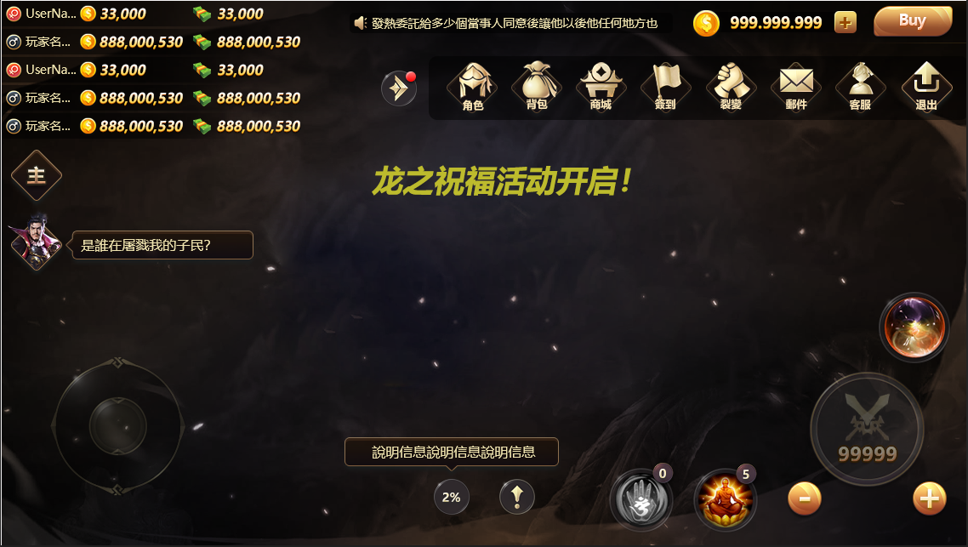

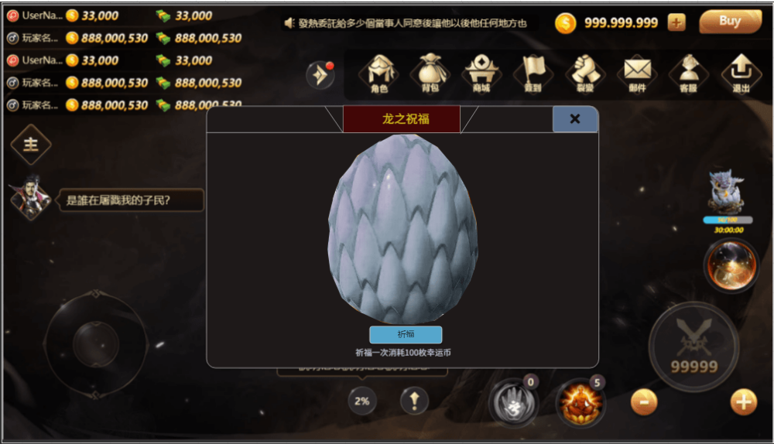

|  |  |
| --- | --- |
| 模块 | 说明 |
|  | 1. 触发活动后，屏幕中间出现相应事件提示标签（从左侧飞到中间停顿3秒向右边飞出），右边旋转特效出现图标。 2. 图标下方有进度条显示，为集齐幸运币的进度。进度条满时，图标跟进度条有特效表现（发出浮光）。活动图标下方有活动时间倒计时。倒计时结束，活动消失。 |
|  | 1. 玩家点击图标，屏幕中弹出获得界面，点击（祈福）按钮。获得龙之祝福情况下，龙蛋孵化出小龙.没有获得龙之祝福buff的玩家，龙蛋晃动（特效动作表示）获得其他奖励。进度条清空，重新收集幸运币。   2.祈福按钮溜光特效，点击有回弹效果。  3.幸运币不足点击祈福按钮，提示：幸运币不足。 |
|  | 1.点击关闭按钮，返回战斗界面。 |

四：获得双倍收益buff界面

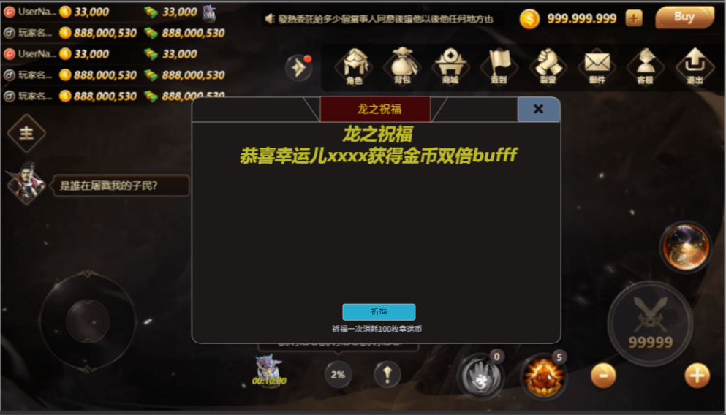

|  |  |
| --- | --- |
|  | 1. 获得龙之祝福时，活动界面小龙向上方吐出金光，金光中出现提示：龙之祝福，恭喜幸运儿xxxxx获得金币双倍buff。（特效动作表现） 2. 获得龙之祝福后，所有玩家的活动图标消失，活动结束。 3. 获得龙之祝福的提示，地图内所有玩家可见。 |
|  | 1. 其余玩家界面表示。有玩家获得祝福buff后，龙蛋孵化的小龙，飞向左上方获得龙之祝福的玩家名称处。 2. 获得龙之祝福的玩家，活动界面中的小龙飞向下方状态栏，其他玩家可以看见获得祝福buff的玩家名称处的图标，点击图标显示龙之祝福buff增益效果。 3. 获得龙之祝福的玩家，点击下方状态栏的小龙图标可查看buff效果。获得龙之祝福的玩家，屏幕下方状态栏出现龙之祝福buff倒计时。倒计时结束，龙之祝福状态消失，名称处的小龙淡化消失。   4.开启到龙之祝福后，其他玩家活动结束，活动图标发出光圈旋转消失 |
|  | 1. 当有玩家获得奖励后，地图内所有玩家界面中间浮现出提示标签：龙之祝福活动结束。活动图标发出光圈旋转消失。   2.当活动结束时，玩家已经打开活动界面，收到提示：龙之祝福活动结束！当玩家满足开启龙蛋要求时，可开启一次龙蛋，但不会获得龙之祝福。关闭界面后活动图标发出光圈旋转消失。  3.玩家打开活动界面，但没满足开启龙蛋要求时，无法再次开启龙蛋，关闭活动界面，活动图标发出光圈旋转消失。 |
|  | 1. 获得龙之祝福的玩家，小龙跟随在角色旁边，角色身上出现特效（环绕角色，类似左图）。 2. 龙之祝福buff到期时，特效消失，跟随的小龙环绕角色一圈慢慢淡化消失。 |
|  |  |
|  |  |